

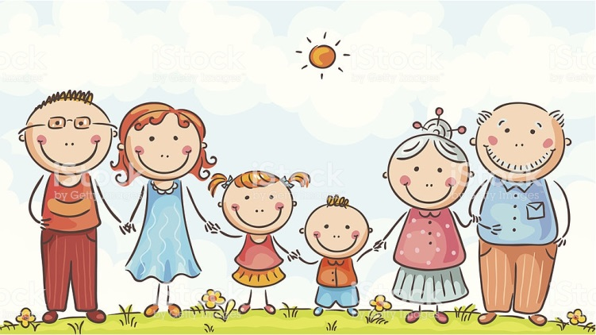

**Подвижные игры на прогулке**

**Самое подходящее время для проведения гимнастики — прогулка, а первое необходимое упражнение — ходьба. Если малыш еще не может ходить самостоятельно, предложите ему везти собственную коляску, толкая ее перед собой. Можно предлагать ребенку двигаться к какой-либо цели: «Пойдем к тому дереву», «Дойдем до мамы» — или использовать игрушку на длинной палке, которую малыш катит перед собой.**

**Часто ребенок 1,5-3 лет охотнее бегает, чем ходит, и даже частые падения не отвлекают его от этого увлекательного занятия. В тот момент, когда ребенок научился бегать, можно начинать обучать его прыжкам.**

**Чтобы обучить малыша прыжкам, спрыгните со ступеньки сами, а затем, поставив ребенка на ту же ступеньку, встаньте к нему лицом, возьмите за руки, предложите чуть присесть и прыгнуть вам навстречу. Когда малыш станет прыгать совсем уверено, держите его за одну руку, а потом позвольте прыгать самостоятельно. Позже дети учатся прыгать на месте на двух и одной ноге.**



**Дети с удовольствием имитируют различных животных, и это тоже хорошо использовать для тренировки различных движений, равновесия и координации речевых и моторных навыков (умение одновременно двигаться и говорить). Вот пример некоторых подобных упражнений:**

* **«Зайчик» — ребенок прыгает на двух ногах, прижав ладошки-ушки к голове.**
* **«Лошадка» — ребенок бежит вприпрыжку.**
* **«Медведь» — ходьба на наружной поверхности стопы.**
* **«Лягушка» — ребенок сидит на корточках, упираясь руками в пол, затем говорит «ква!» и прыгает вперед, выпрямляясь и поднимая вверх руки, затем снова садится на корточки.**
* **«Цапля» — ходит по болоту, высоко поднимая ноги.**

**Ну и, конечно, чем старше ребенок, тем важнее включать в прогулку ролевые подвижные игры, занятия на различных снарядах (турники, лесенки), игры с мячом. Различные игры с бросанием и толканием мяча можно начинать в возрасте 1,5-2 лет. Научите ребенка бросать мячик из-за головы, от груди, правой и левой рукой, ловить его. Сначала просто передавайте мяч, постепенно увеличивая расстояние между вами и ребенком.**

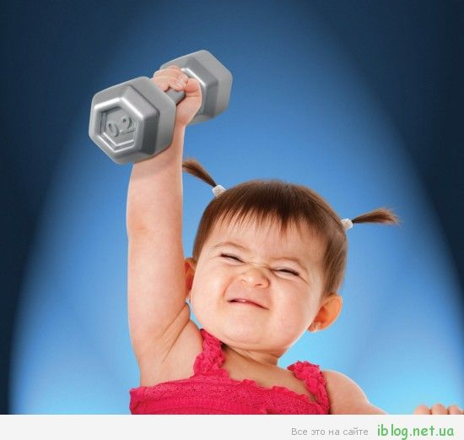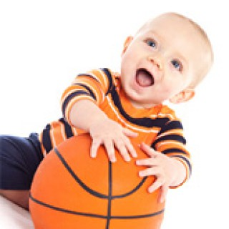

***Ребенок после года начинает много и активно двигаться. Как правило, малыш уже научился ходить, и удержать маленького непоседу на месте практически невозможно. Сейчас ему нужно помочь приобрести новые навыки движения. А для этого следует уделять несколько минут в день гимнастике, которая укрепит еще слабые мышцы.***

***Однако приемы детского массажа и гимнастики, которые использовались до года, теперь не годятся. Вокруг столько интересного — как же можно спокойно усидеть, а тем более улежать на месте! Остается заниматься укрепляющими и развивающими упражнениями незаметно для ребенка, в игре.***

Во что играть с ребёнком от 1 года до 3х лет

**СТРАНИЧКА ИНСТРУКТОРА ПО ФИЗО**